Муниципальное дошкольное образовательное
учреждение детский сад общеразвивающего вида
«Брусничка» МДОУ «Брусничка»

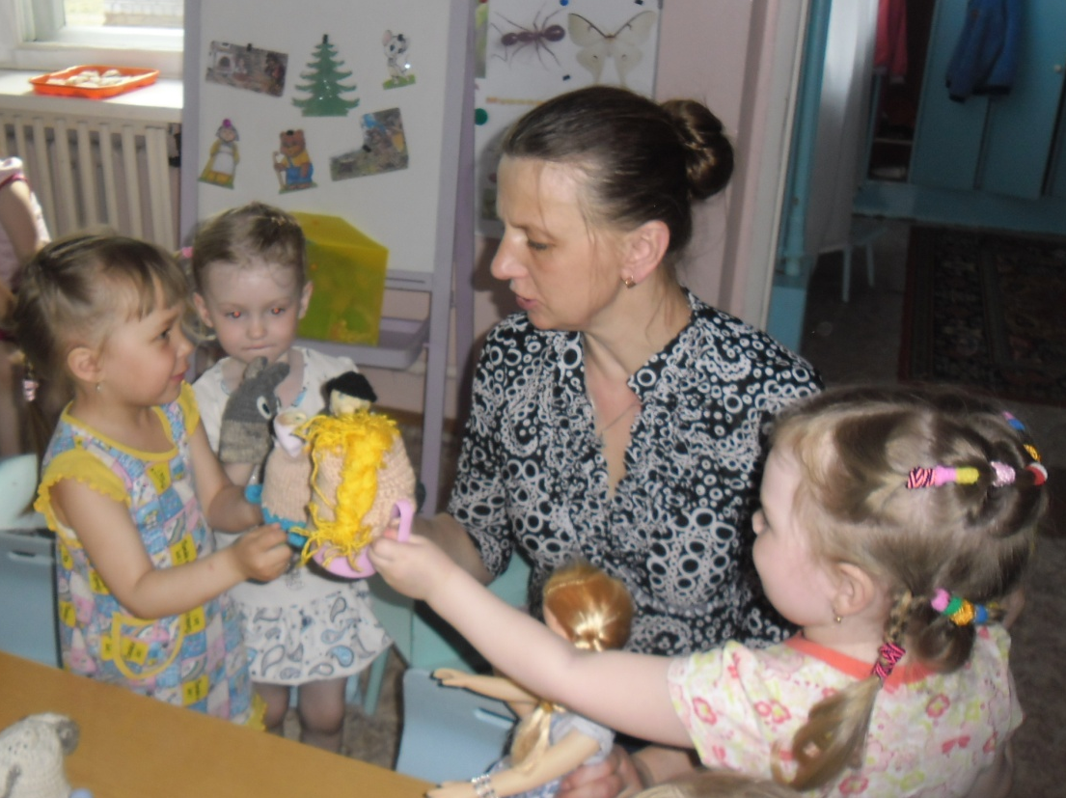

Воспитатель:
Тэтэ Вера Ивановна,
первая квалификационная категория

п. Тубинский, 2015

Дошкольное образовательное учреждение - первое и самое ответственное звено в общей системе образования. Именно дошкольное детство особенно сензитивно к усвоению речи. Поэтому процесс речевого развития рассматривается в современном дошкольном образовании, как общая основа воспитания и обучения детей.
Размышляя над вопросом о повышении уровня речи детей, я пришла к выводу, что театрализованная деятельность сможет мне в этом помочь. Почему именно театрализованная деятельность? Театрализованная деятельность – это самый распространенный вид детского творчества, это хорошая возможность раскрытия творческого потенциала ребенка, воспитания творческой направленности личности. Дети учатся замечать в окружающем мире интересные идеи, воплощать их, создавать свой художественный образ персонажа, у них развивается творческое воображение, ассоциативное мышление, умение видеть необычные моменты в повседневном. Входя в образ, ребенок играет любые роли, стараясь подражать тому, что видел, и что его заинтересовало, получая огромное эмоциональное наслаждение. Играя, мы общаемся с детьми на их территории. Вступая в мир детства игры, мы многому можем научиться сами и научить наших детей.
Еще К.С.Станиславский говорил: «Театр - искусство прекрасное. Оно облагораживает, воспитывает человека. Тот, кто любит театр по настоящему, всегда уносит из него запас мудрости и доброты».
Занятия театрализованной деятельностью помогают развить интересы и способности ребенка; способствуют общему развитию; проявлению любознательности, стремления к познанию нового, усвоению новой информации и новых способов действия, развитию ассоциативного мышления; настойчивости, целеустремленности, проявлению общего интеллекта, эмоций при проигрывании ролей, развитию речи детей.
Перед началом работы мной были изучены следующие технологии:
- Мигунова Е.В. « Организация театрализованной деятельности в детском саду»
- Н. Ф. Губанова «Театрализованная деятельность 2-5 лет».
- А.В.Щеткин «Театральная деятельность в детском саду»
- Т.И.Петрова «Театрализованные игры в детском саду».
Изучая психолого-педагогическую и методическую литературу, я пришла к выводу, что театрализованная игра оказывает большое влияние на речевое развитие ребенка. Стимулирует активную речь за счет расширения словарного запаса, совершенствует артикуляционный аппарат. Ребенок усваивает богатство родного языка, его выразительные средства.
В 2014-2015 учебном году организовала в группе совместную деятельность с детьми «Театралочка», которую продолжила и этом, 2015-2016 учебном году.
Основная цель моей работы по совместной деятельности с детьми побуждать интерес детей к театрализованной игре, создавать условия для ее проведения, способствовать развитию речи через театрализованные игры. Для достижения поставленной цели решаю следующие задачи:
- Создать условия для совместной театрализованной деятельности детей и взрослых (создание различных видов театра, изготовление декораций, ширмы, картотека театрализованных игр, и др.) в соответствии с ФГОС.
- Последовательное знакомство с разными видами театра;
- Учить детей имитировать характерные действия персонажей, передавать эмоциональное состояние героя (мимикой, позой, жестом, движением);
- Знакомить детей с приемами вождения фигурок разных видов настольного театра, учить сопровождать движения простой песенкой, речью;
- Совершенствовать речевой аппарат детей.
Работа ведется по плану, который составила с учетом методических рекомендаций Н.Ф.Губановой и А.В.Щеткина, один раз в неделю в основном со всеми детьми группы. На игровых занятиях создаю условия для речевого развития, художественно-эстетических и творческих способностей детей.
В основе занятий лежит индивидуальный подход, уважение к личности ребенка, вера в его возможности. Учитываю желание детей в распределении роли, выборе элементов для костюма, гендерный подход.

Основными принципами театрализации являются:
- Создание естественной стимулирующей среды, в которой ребенок чувствует себя комфортно, проявляя творческую активность.
- Реальное “проживание”, проигрывание всевозможных ситуаций вместе с героями
- Создание условий для поддержания интереса детей к театрально-игровой деятельности посредством использования разнообразных методов и приемов.
- Способствовать тому, чтобы смысл игровых действий постепенно был перенесен и жизненный опыт детей и наоборот, знания, полученные в быту, па занятиях, были перенесены в игровую деятельность детей, что содействует дальнейшему воспитанию, обучению и развитию детей.
В совместной деятельности с детьми ориентируюсь на годовую задачу ДОУ: создание условий, способствующих реализации художественно-эстетического развития воспитанников, их творческого потенциала.
Для работы в группе оформила уголок театрализованной деятельности, в котором есть: разные виды театра (настольный, пальчиковый, кукольный театр, театр кружек, на фланелеграфе, театр на дисках, театр на ложках, театр масок), магнитная доска, фланелеграф, театральная ширма. Имеется уголок ряженья. Оформила картотеку театрализованных игр.
Театрализованная деятельность организационно пронизывает все режимные моменты, включается во все занятия, в совместную деятельность детей и взрослых в свободное время, осуществляется в самостоятельной деятельности детей.
Для развития творческой активности детей в театрализованной деятельности практикую выразительное чтение стихотворных текстов, рассказывание детей на занятиях, развлечениях, праздничных утренниках.
Через работу по этюдам развивается способность свободно держаться при выступлении перед сверстниками и взрослыми. Для этого провожу мини концерты в группе, танцевальные импровизации под музыку, побуждаю детей к импровизации средствами мимики, выразительных движений и интонаций, учу различать, называть и передавать настроение, эмоциональное состояние персонажей.
Рассказываю детям о театральных жанрах - драматическом, кукольном, музыкальном. В процессе непосредственной образовательной деятельности, при пересказе художественного произведения использую показ настольного, пальчикового, театра на фланелеграфе и др. театров. В играх – драматизациях, в процессе обучения, в организации сюжетно – ролевых игр решаю задачи взаимодействия театрализованной деятельности и других видов деятельности педагогического процесса.
Театрализованные игры, обыгрывание сказочных сюжетов положительно влияет на речь детей, их творческое развитие. Развивается умение слышать и слушать, память, желание высказать свое мнение о герое сказки (рассказа), умение красиво двигаться, передавать в движении образ героя, импровизировать, придумывать новые сюжеты знакомых сказок и многое другое.
В соответствии с возрастом детей пополняю театр на фланелеграфе новыми сказками: «Снегурушка», «Коза-дереза», «Где обедал воробей», «Петушок и бобовое зернышко», «Пых», «Волк и семеро козлят» и др. Настольный театр пополнился сказками «Три медведя», «Три поросенка», «Красная шапочка» и др..
Дети с огромным удовольствием играют в сказку, исполняют роли сказочных героев, придумывают действия для героев знакомых сказок.
В процессе развития социально - коммуникативных навыков (навыков развития речи) использую следующие приемы:
- Показ и рассматривание предмета ( данный прием помогает наладить контакт с ребенком, построить положительные взаимоотношения );
- Выполнение действий с предметом (способствует развитию игры детей и , как следствие развитию взаимоотношений детей).
- Общение через игрушку (вызывает повышение познавательного интереса у детей)
- Вопросы и ответы (помогает развивать у детей умение вслушиваться в обращенную речь взрослого и сверстника)

Результаты моей работы:
В 2014-2015 учебном году разучили сказку «Колобок», видеоролик с показом сказки представила на районном конкурсе «Театральная жемчужина» . Результат – диплом 1 -е место за лучший видеоролик и грамота за лучший дизайн.
В рамках дня открытых дверей в ДОУ для родителей и сотрудников провела игру - занятие с элементами театрализации «Путешествие Колобка».
Немалую помощь в работе оказывали родители: в разучивании ролей, изготовлении театра: на дисках, на ложках, пополнении экспонатами кукольного театра би-бо-бо, изготовлении ширм, элементов костюмов и т.д..
Для родителей оформлены консультации: «Театральная деятельность в детском саду», «Воспитание ребенка посредством театральной деятельности», « Влияние театрализованной игры на формирование личности дошкольника»
Перспектива. В этом учебном году изучаю технологии И.А.Лыковой, В.А.Шипуновой по организации теневого театра, так как считаю, что теневой театр – это удивительный и волшебный вид искусства. Игра света и тени, как любая игра контрастов, увлекает, завораживает. Свет – это тепло, добро, открытость, щедрость. Тень - это сумрак, тьма, загадочность. Что может быть в этом общего? Тень – это порождение света. А разве бывает одно без другого? В книге И.А.Лыковой, В.А.Шипуновой «Теневой театр вчера и сегодня» доступно и интересно описано: история теневого театра, его специфика, виды, изготовление экрана и фигурок для театра теней, управление тенью. Планирую познакомить детей с этим видом театра, вызвать у детей желание играть с тенью. Привлечь родителей к участию в изготовлении атрибутов для театра теней.
ВЫВОДЫ: Театрализованная деятельность вносит разнообразие в жизнь ребенка в детском саду. Дарит ему радость и является одним из самых эффективных способов коррекционного воздействия на ребенка, в котором наиболее ярко проявляется принцип обучения: учить играя. Благодаря театрализованным играм, повышается речевая активность детей, развиваются артистические способности, проявление любознательности, стремление к познанию нового.
Провожу диагностику, в которой отслеживаю, как развиты: связная речь, словарь, грамматический строй речи.
Все вышесказанное дает основание утверждать, что влияние театрализованной деятельности на развитие речи детей неоспоримо. С помощью театрализованных занятий решаются практически все задачи программы развития речи. И наряду с основными методами и приемами речевого развития детей можно и нужно использовать этот богатейший материал словесного творчества народа.

